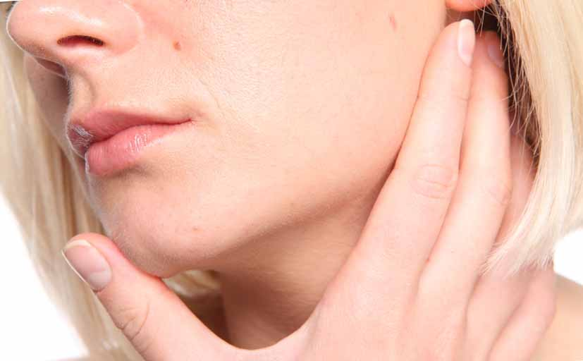Современная косметология имеет целый арсенал способов, которые способствуют регенерации кожи и ее обновлению. Сравнительно недавно появился еще один метод – карбоновый пилинг, который борется с первыми признаками старения и кожей проблемного типа.  
  
 Карбоновый пилинг проводится с помощью лазера и включает в себя также фотоомоложение. Для этого используется наногель – специальный углеродный усилитель, который наносится в виде маски.  
  
 Наногель приникает в глубинные слои кожи. С его помощью клетки эпителия связываются, к тому же притягиваются остатки кожного жира и скопившейся грязи. Именно поэтому карбоновый пилинг используют не только для кожи, которая начинает стареть, но и для подростковой, склонной к угревой сыпи.  
  
 Лазер действует на отмершие клетки и способствует их выпариванию. Кроме того, он уничтожает болезнетворную микрофлору, которая может развиваться на коже, способствует выравниванию ее цвета и рельефа, выработке эластина и коллагена.  
  
 **Этапы проведения карбонового пилинга**  
  
 1. Для очищения верхних слоев кожи на нее наносится наногель. Прежде чем проводить обработку лазером, необходимо, чтобы гель полностью высох. Лазерный луч «взрывает» частицы геля, что способствует отторжению ороговевших и отмерших клеток. Также первый этап помогает справиться с воспалительными процессами.  
  
 2. Следующим этапом идет проведение лазерного термолиза, при котором подогреваются глубинные слои кожи. Такое воздействие на дермальный слой способствует более активной выработке гиалуроновой кислоты, эластина и коллагена. В результате кожа выглядит моложе и становится более упругой.  
  
 Курс карбонового пилинга состоит из пяти сеансов, каждый из которых длится не более 20 минут. После каждого сеанса необходимо делать перерыв на пять дней.  
  
 **Показания:**  
  
 - жирный тип кожи;  
 -первые неглубокие морщины;  
 - пигментные пятна;  
 -дефекты;  
 -увядание и потеря упругости;  
 - изменение цвета.  
  
 **Противопоказания**  
  
 Прежде чем решиться на карбоновый пилинг, необходимо проконсультироваться с врачом-косметологом. Процедура имеет ряд противопоказаний, при обнаружении которых от нее необходимо полностью отказаться. Карбоновый пилинг запрещен в случае онкопатологии, если воспалительные процессы на коже перешли в хроническую стадию, при наличии келоидных рубцов. В период беременности и грудного вскармливания от пилинга также нужно отказаться.  
  
 **Преимущества карбонового пилинга**  
  
 1. Результат виден сразу после окончания первого сеанса.  
 2. Процедура не вызывает дискомфорта и боли.  
 3. Побочные эффекты отсутствуют. Возможно только небольшое покраснение, которое исчезает самостоятельно через день.  
 4. Отсутствует период реабилитации. Пациентка может продолжать вести привычный образ жизни, а также использовать декоративную косметику. Однако необходимо избегать попадания прямых солнечных лучей на кожу в течение двух недель после процедуры.  
  
 Несмотря на то, что процедура появилась совсем недавно, ее эффективность уже смогли оценить многие женщины. Результат от карбонового пилинга остается на протяжении трех лет. Если у вас появились первые показания для применения процедуры, можно без сомнений записываться на прием.

**Частотность слов**

карбоновый10 (3.81%) кожа10 (1.47%) пилинг6 (1.32%) первый5 (1.17%) пилинга5 (1.28%) процедура5 (1.65%) способствовать5 (2.20%) необходимый5 (1.83%) клетка3 (0.66%) появиться3 (0.95%) результат3 (1.03%) сеанс3 (0.70%) слой3 (0.44%) этап3 (0.55%) лазер3 (0.66%) наногель3 (0.88%)